一定要申请微信公众号的服务号，不是订阅号，并确认公众号已通过认证

登录公众号后台网站：http://mp.weixin.qq.com，

1、点左边栏最上面“开发配置”栏，点“基本配置”取得开发者ID和应用密钥
AppID(应用ID)
AppSecret(应用密钥)

2、设置网页授权获取用户基本信息权限
点击【开发】-【接口权限】，点击：
网页授权 | 网页授权获取用户基本信息
的“修改”链接，设置授权回调页面域名为客户公司平台域名，如：taketopsoft.com，注意不要带http://，如下图：
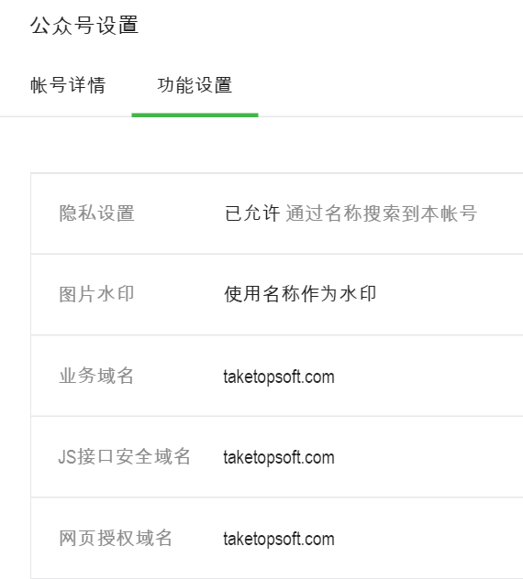
如果你的平台地址用的是二级域名，那么上面要填二级域名，在【网页授权域名】弹出的“授权回调页面域名:”下输入您的网站域名（不加http://），并且将MP_verify_***********.txt文件下载上传到泰顶平台的安装目录下。
注：如果不带WWW，那么WEB服务器上IIS上站点绑定时，也要加上不带WWW的域名的绑定

3、设置子菜单链接网页
回调格式：
https://open.weixin.qq.com/connect/oauth2/authorize?appid=【APPID】 &redirect_uri=【http://【域名】/【站点名】/ defaultWeiXin.aspx&response_type=code&scope=snsapi_base&state=1#wechat_redirect

注：上面中括号要去掉，且不要有任何空格

4、在泰顶管理平台【管控中心】-【参数设置】-【参数设置（外置）】里的微信公众号设置栏设置公众号信息
输入AppID , AppSecret(应用密钥);
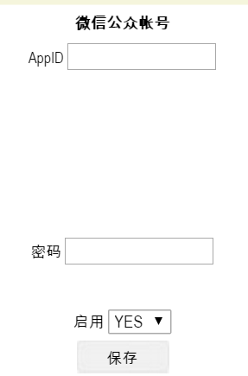

5、把域名对应的公网IP加入白名单

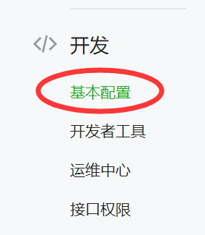 | 